Великий Петр, царь-реформатор
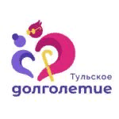
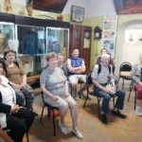

В МУК «Веневский краеведческий музей» состоялась лекция «Великий Петр, царь-реформатор», посвященная 350-летию со дня рождения первого российского императора Петра I для жителей города старшего возраста.

